№ в избир.  списке | ФАМИЛИЯ ИМЯ ОТЧЕСТВО | Телефон | эл. почта скайп | Место работы | Дата и Место рождения | Адрес
 | РСФСР
 | МОРДОВСКИЙ
146 | АШИРОВ РАФАИЛЬ ЗАКИЕВИЧ  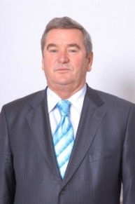 | Телефон: +7(8342) 32-77-00, Факс: (8342) 32-74-27 | gsrm@e-mordovia.ru | Депутат Государственного Собрания Республики Мордовия | Родился 15 июня 1946 года в селе Белозерье Лямбирского района Мордовской АССР | 430002, Республика Мордовия, г.Саранск, ул. Советская, д. 26.
147 | БАШМАКОВ ЛЕОНИД АЛЕКСЕЕВИЧ  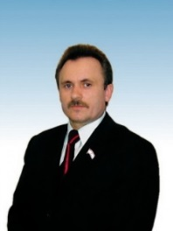 | Телефон: +7(8342) 32-77-00, Факс: (8342) 32-74-27 | gsrm@e-mordovia.ru | Депутат Государственного Собрания Республики Мордовия | Родился 26 февраля 1957 года в с.Каймар Краснослободского района Мордовской АССР | 430002, Республика Мордовия, г.Саранск, ул. Советская, д. 26.
148 | САЛИХОВ РАФИК АМИНОВИЧ  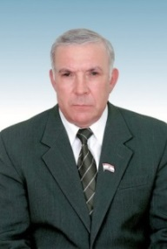 | Телефон: +7(8342) 32-77-00, Факс: (8342) 32-74-27 | gsrm@e-mordovia.ru | Депутат Государственного Собрания Республики Мордовия по Республиканскому избирательному округу | Родился 22 сентября 1952 года в с.Белозерье Ромодановского района Мордовской АССР | 430002, Республика Мордовия, г.Саранск, ул. Советская, д. 26.
149 | ТУТУКОВ ЮРИЙ ВАСИЛЬЕВИЧ  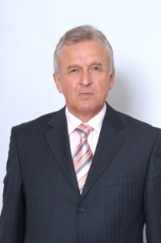 | Телефон: +7(8342) 32-77-00, Факс: (8342) 32-74-27 | gsrm@e-mordovia.ru | Депутат Государственного Собрания Республики Мордовия от Атюрьевско-Торбеевского | Родился 8 февраля 1951 года в рп. Торбеево Торбеевского района Мордовской АССР, | 430002, Республика Мордовия, г.Саранск, ул. Советская, д. 26.
150 | ФОМИНА ЕЛЕНА ГРИГОРЬЕНА  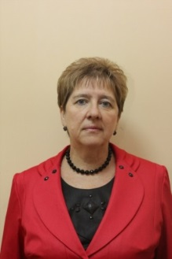 | Телефон: +7(8342) 32-77-00, Факс: (8342) 32-74-27 | gsrm@e-mordovia.ru | Депутат Государственного Собрания Республики Мордовия по Республиканскому избирательному округу | Родилась 7 ноября 1952 года в г.Темникове Темниковского района Мордовской АССР | 430002, Республика Мордовия, г.Саранск, ул. Советская, д. 26.
151 | ЧИБИРКИН ВЛАДИМИР ВАСИЛЬЕВИЧ  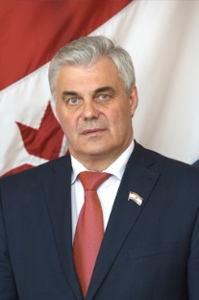 | Телефон: +7(8342) 32-77-00, Факс: (8342) 32-74-27 | gsrm@e-mordovia.ru | Депутат Государственного Собрания Республики Мордовия | Родился 21 ноября 1948 года в с.Лада Ичалковского района Мордовской АССР | 430002, Республика Мордовия, г.Саранск, ул. Советская, д. 26.

